JĘZYK ANGIELSKI KIERUNEK LEKARSKI 2 ROK—harmonogram 2023/24 1 semestr

PONIEDZIAŁEK
grupa online 5 (grupy stacjonarne 5.1+11.1) mgr Iwona Misztal
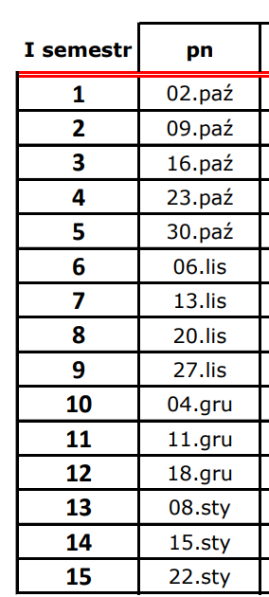
grupa online 11 (grupy stacjonarne 5.2+11.2) mgr Paulina Zygmunt
grupa online 6 (grupy stacjonarne 6.1+12.1) mgr Karolina Szkoła
grupa online 12 (grupy stacjonarne 6.2+12.2) dr Magdalena Kwinta

1 tydzień (2.10)
grupa 5.1 8.30-10.00 sala 103 –zajęcia stacjonarne
grupa 5.2 8.30-10.00 sala 203?/105?–zajęcia stacjonarne

grupa 11.1 10.15-11.45 sala 103 –zajęcia stacjonarne
grupa 11.2 10.15-11.45 sala 203?/105?–zajęcia stacjonarne

grupa online 6 8.15-9.45 –zajęcia online
grupa online 12 8.15-9.45 –zajęcia online

pierwsze zajęcia grupa dziekanatowa 6 zgłasza się w całości: KOD DOSTĘPU xfuonhf
pierwsze zajęcia grupa dziekanatowa 12 zgłasza się w całości: KOD DOSTĘPU j9ku99x

2 tydzień (9.10)
grupa 6.1 8.30-10.00 sala 105 –zajęcia stacjonarne
grupa 6.2 8.30-10.00 sala 103 –zajęcia stacjonarne

grupa 12.1 10.15-11.45 sala 105 –zajęcia stacjonarne
grupa 12.2 10.15-11.45 sala 103–zajęcia stacjonarne

grupa online 5 8.15-9.45 –zajęcia online
grupa online 11 8.15-9.45 –zajęcia online

 | 2.10 | 9.10 | 16.10. | 23.10. | 30.10. | 6.11. | 13.11. | 20.11. | 27.11. | 4.12. | 11.12. | 18.11. | 8.01. | 15.01. | 22.01.
5, 11 | sala | online | sala | online | sala | online | sala | online | sala | online | sala | online | sala | online | sala
6, 12 | online | sala | online | sala | online | sala | online | sala | online | sala | online | sala | online | sala | online
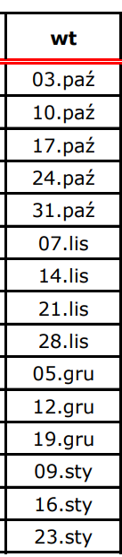
WTOREK—grupy niestacjonarne
grupa online 13 (grupy stacjonarne 13.1+14.1) mgr Aleksandra Celary (osoby z wynikiem testu 0-61 pkt)
grupa online 14 (grupy stacjonarne 13.2+14.2) mgr Monika Wolak (osoby z wynikiem testu powyżej 61 pkt)

1 tydzień (3.10.)
grupa 13.1 8.30-10.00 sala 103 –zajęcia stacjonarne
grupa 14.1 10.15-11.45 sala 103 –zajęcia stacjonarne

grupa online 14 8.15-9.45 – zajęcia online KOD DOSTĘPU 8gmg1e8

2 tydzień (10.10.)
grupa 13.2 8.30-10.00 sala 103 –zajęcia stacjonarne
grupa 14.2 10.15-11.45 sala 103 –zajęcia stacjonarne

grupa online 13 8.15-9.45 –zajęcia online

 | 3.10. | 10.10. | 17.10. | 24.10. | 31.10. | 7.11. | 14.11. | 21.11. | 28.11. | 5.12. | 12.12. | 19.12. | 9.01. | 16.01. | 23.01.
13 | sala | online | sala | online | sala | online | sala | online | sala | online | sala | online | sala | online | sala
14 | online | sala | online | sala | online | sala | online | sala | online | sala | online | sala | online | sala | online

ŚRODA
grupa online 1 (grupy stacjonarne 1.1+7.1) mgr Aleksandra Celary
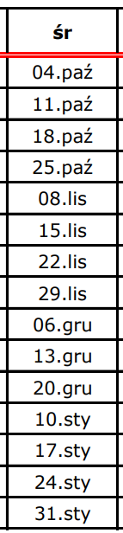
grupa online 7 (grupy stacjonarne 1.2+7.2) dr Natalia Góralczyk
grupa online 2 (grupy stacjonarne 2.1+8.1) dr Joanna Niemiec
grupa online 8 (grupy stacjonarne 2.2+8.2) dr Magdalena Kwinta

1 tydzień (4.10.)
grupa 1.1 8.30-10.00 sala 105 – zajęcia stacjonarne
grupa 1.2 8.30-10.00 sala 103 –zajęcia stacjonarne

grupa 7.1 10.15-11.45 sala 105 –zajęcia stacjonarne
grupa 7.2 10.15-11.45 sala 103 –zajęcia stacjonarne

grupa online 2 8.15-9.45 –zajęcia online
grupa online 8 8.15-9.45 –zajęcia online

pierwsze zajęcia grupa dziekanatowa 2 zgłasza się w całości: KOD DOSTĘPU 7gbqudw
pierwsze zajęcia grupa dziekanatowa 8 zgłasza się w całości: KOD DOSTĘPU ve0xow9

2 tydzień (11.10.)
grupa 2.1 8.30-10.00 sala 105 –zajęcia stacjonarne
grupa 2.2 8.30-10.00 sala 103 –zajęcia stacjonarne

grupa 8.1 10.15-11.45 sala 105–zajęcia stacjonarne
grupa 8.2 10.15-11.45 sala 103 –zajęcia stacjonarne

grupa online 1 8.15-9.45 –zajęcia online
grupa online 7 8.15-9.45 –zajęcia online

 | 4.10. | 11.10. | 18.10. | 25.10. | 8.11. | 15.11. | 22.11. | 29.11. | 6.12. | 13.12. | 20.12. | 10.01. | 17.01. | 24.01. | 31.01.
1, 7 | sala | online | sala | online | sala | online | sala | online | sala | online | sala | online | sala | online | sala
2, 8 | online | sala | online | sala | online | sala | online | sala | online | sala | online | sala | online | sala | online

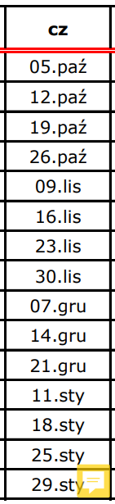
CZWARTEK
grupa online 3 (grupy stacjonarne 3.1+9.1) mgr Iwona Misztal
grupa online 9 (grupy stacjonarne 3.2+9.2) dr Natalia Góralczyk
grupa online 4 (grupy stacjonarne 4.1+10.1) mgr Monika Wolak
grupa online 10 (grupy stacjonarne 4.2+10.2) dr Joanna Niemiec

1 tydzień (5.10.)
grupa 3.1 8.30-10.00 sala 103 – zajęcia stacjonarne
grupa 3.2 8.30-10.00 sala 105 – zajęcia stacjonarne

grupa 9.1 10.15-11.45 sala 103 – zajęcia stacjonarne
grupa 9.2 10.15-11.45 sala 105 – zajęcia stacjonarne

grupa online 4 8.15-9.45 –zajęcia online
grupa online 10 8.15-9.45 –zajęcia online

pierwsze zajęcia grupa dziekanatowa 4 zgłasza się w całości: KOD DOSTĘPU mp2z3js
pierwsze zajęcia grupa dziekanatowa 10 zgłasza się w całości: KOD DOSTĘPU uaf4wn3

2 tydzień (12.10.)
grupa 4.1 8.30-10.00 sala 105 – zajęcia stacjonarne
grupa 4.2 8.30-10.00 sala 103 – zajęcia stacjonarne

grupa 10.1 10.15-11.45 sala 105 – zajęcia stacjonarne
grupa 10.2 10.15-11.45 sala 103 – zajęcia stacjonarne

grupa online 3 8.15-9.45 –zajęcia online
grupa online 9 8.15-9.45 –zajęcia online

 | 5.10. | 12.10. | 19.10. | 26.10. | 9.11. | 16.11. | 23.11. | 30.11. | 7.12. | 14.12. | 21.12. | 11.01. | 18.01. | 25.01. | 29.01.
3, 9 | sala | online | sala | online | sala | online | sala | online | sala | online | sala | online | sala | online | sala
4, 10 | online | sala | online | sala | online | sala | online | sala | online | sala | online | sala | online | sala | online

